ΠΡΟΤΕΙΝΟΜΕΝΑ ΘΕΜΑΤΑ 2022
ΦΥΣΙΚΗΣ ΠΡΟΣΑΝΑΤΟΛΙΣΜΟΥ Γ’ ΛΥΚΕΙΟΥ

ΘΕΜΑ Α
Στις ερωτήσεις Α1 - Α4 να γράψετε τον αριθμό της ερώτησης και δίπλα το γράμμα που αντιστοιχεί στη φράση η οποία συμπληρώνει σωστά την ημιτελή πρόταση.

Α1. Σε μια εξαναγκασμένη ταλάντωση η συχνότητα του διεγέρτη είναι μεγαλύτερη της ιδιοσυχνότητας του ταλαντωτή. Αν μειώνουμε συνεχώς τη συχνότητα του διεγέρτη, το πλάτος της εξαναγκασμένης ταλάντωσης θα
α. μένει σταθερό.
β. αυξάνεται συνεχώς.
γ. μειώνεται συνεχώς.
δ. Αυξάνεται αρχικά και μετά θα μειώνεται. Μονάδες 5

Α2. Σώμα μάζας m κινείται οριζόντια με ταχύτητα μέτρου u . Στην πορεία του συγκρούεται μετωπικά και ελαστικά με δεύτερο ακίνητο σώμα πολύ μεγάλης μάζας. Το μέτρο της μεταβολής της ορμής του είναι
α. 0 β. Mu γ. 2mu δ. 3mu Μονάδες 5

A3. Σε μια απλή αρμονική ταλάντωση η επιτάχυνση του σώματος που ταλαντώνεται δίνεται από τη σχέση α = ω²Αημ(ωt) . Τότε η ταχύτητά του δίνεται από τη σχέση :
α. υ = ωΑσυν(ωt)
β. υ = ωΑσυν(ωt+π/2)
γ. υ = ωΑσυν(ωt+π)
δ. υ = ωΑσυν(ωt+3π/2) Μονάδες 5

Α.4 Ένας δίσκος ακτίνας R περιστρέφεται με σταθερή γωνιακή ταχύτητα ω γύρω από έναν άξονα που διέρχεται από το κέντρο του και ο οποίος είναι κάθετος στο δίσκο. Ένα σημείο (Α) βρίσκεται σε απόσταση R/2 από τον άξονα περιστροφής, ενώ ένα σημείο (Β) βρίσκεται στην περιφέρεια του δίσκου. Για τα σημεία (Α) και (Β) ισχύει :
α. ω_{Α} = ω_{Β} (γωνιακές ταχύτητες)
β. υ_{Α} = υ_{Β} (γραμμικές ταχύτητες)
γ. α_{γων},_{Α} ≠ α_{γων},_{Β} (γωνιακές επιταχύνσεις)
δ. α_{κ,Α} = α_{κ,Β} (κεντρομόλος επιτάχυνση). Μονάδες 5

Α.5 Να χαρακτηρίσετε τις προτάσεις που ακολουθούν γράφοντας, δίπλα στο γράμμα που αντιστοιχεί σε κάθε πρόταση, τη λέξη Σωστό, αν η πρόταση είναι σωστή, ή τη λέξη Λάθος, αν η πρόταση είναι λανθασμένη.
α. Καθώς τα αμορτισέρ ενός αυτοκίνητου παλιώνουν και φθείρονται, η τιμή του b αυξάνεται και η ταλάντωση διαρκεί περισσότερο.
β. Στην κεντρική και ελαστική κρούση δύο σφαιρών, η μεταβολή της κινητικής ενέργειας του συστήματος των δύο σφαιρών είναι μηδέν.
γ. Τα πραγματικά ρευστά δεν είναι όλα νευτώνεια ρευστά.
δ. Το φαινόμενο της σκέδασης παρατηρείται στο μικρόκοσμο όπου τα σωματίδια που αλληλοεπιδρούν έρχονται σε επαφή.
ε. Η ροπή ζεύγους δυνάμεων που δρουν σε ένα σώμα, είναι ίδια ως προς οποιοδήποτε σημείο.
Μονάδες 5

ΘΕΜΑ Β
Β.1 Από το άκρο Α ενός ημισφαιρίου ακτίνας R=7r , αφήνεται να κυλήσει (χωρίς να ολισθαίνει) ένα μπαλάκι του πινγκ-πονγκ (σφαιρικός φλοιός με I_{cm}=$\left(\frac{2}{3}\right)mr^{2}$), μάζας m και ακτίνας r . Ο λόγος της τροχιακής στροφορμής (L_{ΤΡ}) του κέντρου μάζας του, προς την στροφορμή του spin (L_{sp}) είναι .

α. 9 β. 21/2 γ. 3/2 Μονάδες 2
Να αιτιολογήσετε την απάντησή σας. Μονάδες 6

Β.2 Ένα μικρό σώμα εκτελεί ταυτόχρονα δυο απλές αρμονικές ταλαντώσεις , της ίδιας διεύθυνσης με συχνότητες f₁ και f₂ που διαφέρουν λίγο μεταξύ τους (με f₁<f₂), με ίδιο πλάτος. Το πλήθος των ταλαντώσεων που εκτελεί το σώμα μεταξύ δυο διαδοχικών μηδενισμών του πλάτους είναι :
α. $\frac{f1-f2}{2(f1+f2)}$ β. $\frac{f1+f2}{2(f2-f1)}$ γ. $\frac{f1+f2}{f1-f2}$ Μονάδες 2

Να αιτιολογήσετε την απάντησή σας . Μονάδες 6

Β3. Τα άκρα ευθύγραμμου αγωγού, ο οποίος έχει μήκος L , μάζα m και αντίσταση R₁ , μπορούν να ολισθαίνουν χωρίς τριβές πάνω σε δύο κατακόρυφους μεταλλικούς στύλους μηδενικής ωμικής αντίστασης. Οι δύο στύλοι ενώνονται στο πάνω μέρος με σύρμα ωμικής αντίστασης R₂ . Η όλη διάταξη βρίσκεται μέσα σε ομογενές οριζόντιο μαγνητικό πεδίο μαγνητικής επαγωγής B , το οποίο είναι κάθετο στο επίπεδο που ορίζουν ο αγωγός και η ταχύτητά του. Αρχικά ο αγωγός είναι ακίνητος. Κάποια στιγμή αφήνεται να ολισθήσει και αποκτά σταθερή (οριακή) ταχύτητα, αφού πέσει κατά h . Η σταθερή ταχύτητα που αποκτά ο αγωγός είναι :
α. $\frac{R_{1}mg}{B^{2}L^{2}}$ β. $\frac{{(R}_{1}+R_{2})mg}{B^{2}L^{2}}$ γ. $\frac{R_{1}+R_{2}}{B^{2}L^{2}}$

Να επιλέξετε τη σωστή απάντηση. Μονάδες 2

Να αιτιολογήσετε την απάντησή σας. Μονάδες 7

ΘΕΜΑ Γ
Κυλινδρική δεξαμενή εμβαδού διατομής Α = 5m² και ύψους $h_{1}$ = 2m είναι ανοιχτή στην ατμόσφαιρα. Η δεξαμενή είναι τοποθετημένη πάνω σε κατακόρυφα στηρίγματα ύψους $h_{2}$= 3m από την επιφάνεια του εδάφους

και αρχικά είναι άδεια. Για να γεμίσουμε την δεξαμενή με νερό από παρακείμενο πηγάδι βάθους $h_{3}$ = 5m, χρησιμοποιούμε αντλία και σωλήνες εμβαδού διατομής $Α_{1}$ = 5∙${10}^{-3}m^{2}$ από όπου το νερό εκρέει προς την δεξαμενή με ταχύτητα $υ_{1}$ = 2m/s.

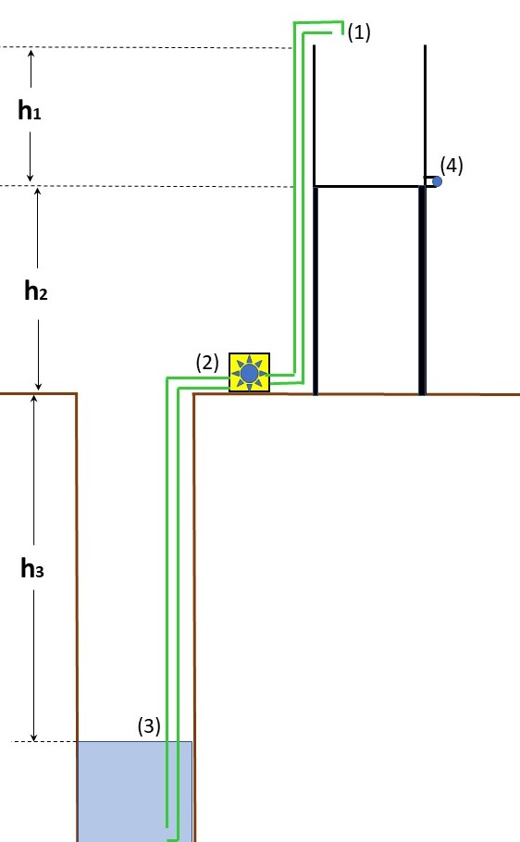

Γ.1 Να βρεθεί σε πόσο χρόνο θα γεμίσει η δεξαμενή.
Μονάδες 6
Γ.2 Να βρεθεί η ισχύς της αντλίας.
Μονάδες 7
Κάποια στιγμή, αφού γεμίσει η δεξαμενή ανοίγει πλευρική τρύπα ακριβώς πάνω από τον πυθμένα της, τέτοια ώστε η στάθμη του νερού στη δεξαμενή, να διατηρείται σταθερή.
Γ.3 Να βρεθεί η ταχύτητα εκροής του νερού από την τρύπα καθώς και το εμβαδό διατομής της.
Μονάδες 7
Γ.4 Να βρεθεί σε πόση οριζόντια απόσταση από την δεξαμενή συναντά το έδαφος η φλέβα του νερού που εκρέει από την τρύπα.
Μονάδες 5
Δίνονται: η πυκνότητα του νερού ρ=${10}^{3}$kg/$m^{3}$, η ατμοσφαιρική πίεση p_{atm}=${10}^{5}$Ρα, η επιτάχυνση της βαρύτητας g=10m/$s^{2}$

ΘΕΜΑ Δ
Σφαιρίδιο μάζας m = 1 kg εκτελεί Α.Α.Τ. δεμένο στο κάτω άκρο κατακόρυφου ελατηρίου σταθεράς Κ = 100 N/m, η άλλη άκρη του οποίου είναι δεμένη στην οροφή. Οι ακραίες θέσεις της κίνησης του σφαιριδίου απέχουν 0,8 m, η ταλάντωση θεωρείται αμείωτη και τη στιγμή t_{ο} = 0 βρίσκεται στη θετική ακραία θέση.
Δ.1 Να γράψετε την εξίσωση της κινητικής ενέργειας σε συνάρτηση με το χρόνο και να σχεδιάσετε την γραφική παράσταση της Φάσης Ταλάντωσης σε συνάρτηση με τον χρόνο για χρονικό διάστημα δύο περιόδων ( 0 ≤ t ≤ 2T ).
Μονάδες 7
Κάποια στιγμή ( t´_{ο} = 0 ) το σφαιρίδιο τοποθετείται εντός μέσου, οπότε από εκείνη τη στιγμή και μετά, το πλάτος μεταβάλλεται εκθετικά σε συνάρτηση με το χρόνο, ενώ η περίοδος παραμένει σταθερή.
Δ.2 Αν σε χρονικό διάστημα ίσο με δύο περιόδους το πλάτος ταλάντωσης μειώνεται κατά 50%, να βρεθεί η σταθερά Λ. Πόση θα είναι τότε η ενέργεια ταλάντωσης;
Μονάδες 6
Δ.3 Αν γνωρίζετε ότι b = 2·m·Λ να βρείτε το ρυθμό απωλειών ενέργειας τη στιγμή που η ταχύτητα είναι 3 m/s.
Μονάδες 6
Με τη βοήθεια κατάλληλου μηχανισμού (διεγέρτη) προσφέρεται ενέργεια στο σύστημα με συχνότητα f = $\frac{4}{π}$ Ηz, οπότε το σφαιρίδιο εκτελεί ταλάντωση σταθερού πλάτους Α´ = 0,2 m .
Δ.4 Πόση θα είναι τότε η Ενέργεια Ταλάντωσης; Αν αυξήσουμε τη συχνότητα f του διεγέρτη, τι θα συμβεί στο πλάτος της ταλάντωσης και γιατί;
Μονάδες 6

ΟΡΟΣΗΜΟ ΠΕΙΡΑΙΑ
ΛΑΜΠΡΟΠΟΥΛΟΣ ΓΙΩΡΓΟΣ

